Wykład 3

## **Przewodzenie w prętach, prętach ożebrowanych i żebrach**

Pręt o zmiennym przekroju.

γ

A

dQαx

Qλx Qλx+dx λ

0

Θ  (x)

t0

x dx x

Założenia do wyprowadzenia wzoru na pręt prosty

A – powierzchnia przekroju zmienna na długości pręta A(x)= const;

O – obwód (długość poboczna) przekroju O(x)= const;

- współczynnik przewodzenia materiału pręta =const

- współczynnik wymiany ciepła – warunki wymiany ciepła dookoła pręta są stałe=const

 (x) – rozkład temperatury wzdłuż pręta;

t0 – temperatura otoczenia;

dQαx – ciepła odprowadzone przez pobocznicę wycinka dx;





Podstawiając otrzymamy:

 Θ =  - t0

Równanie różniczkowe rozkładu temperatur w pręcie o dowolnej długości:



Podstawiając A(x) oraz O(x) otrzymujemy dość skomplikowaną strukturę równania, ale kiedy mamy tzw. założenia do „pręta prostego” pole powierzchni A(x) oraz obwód O(x) są stałe na całej długości pręta, nie zależą od współrzędnej x. Wtedy powyższe równanie mocno się upraszcza.

**PRZYKŁAD dla „pręta prostego”** Pręt prosty (def.) : A = idem, O = idem; co oznacza , ze pręt może być „powyginany” , ale jeśli tylko pole przekroju oraz obwód nie zmieniają się wzdłuż pręta , taki pręt pozostaje tzw. „prętem prostym”. Tak ja wspomnieliśmy powyżej, założenia te powodują uproszczenia równania przedstawionego powyżej , oraz możliwości otrzymania rozwiązania analitycznego dla poszczególnych przypadków.

γ

α

A

Qα

Qλx

 (x) Θ(x)

t0

dx x

 

- nadwyżka temperatury w pręcie nad temperaturą otoczenia

Θ =  - t0

Gdzie:  jest temperaturą zmierzoną na powierzchni pręta

Moduł pręta m ma wymiar [1/K ] i zawiera w sobie warunki geometryczne ( obwód i pole przekroju pręta), warunki materiałowe odnośnie przewodzenia ciepła wzdłuż pręta oraz warunki wymiany ciepła wokół pręta.

Równanie różniczkowe rozkładu temperatur dla dowolnego pręta prostego ma postać:



Rozwiazanie zagadnienia rózniczkowego pręta prostego, podali matematycy - rozkład temperatury wzdłuż pręta ma postać:



Z warunków brzegowych możemy wyznaczyć C1 i C2. W ten sposób modelujemy poszczególne przypadki tzw. pręta prostego.

**Przypadki szczególne dla rozwiązywania równania pręta prostego**

## Przewodzenie w pręcie prostym nieskończenie długim

Pręt prosty nieskończenie długi jest najprostszym przypadkiem rozwiązania zagadnienia tzw. „ pręta prostego”. Oznacza , ze długość pręta L jest nieskończona :

L = ∞

Warunki brzegowe:

x = 0 ; Θ = Θ0

x = L = ∞ ; Θ = 0

1) 2)

 

Rozkład temperatur dla pręta nieskończenie długiego:



Ilość ciepła odprowadzonego na zewnątrz z pręta:

W stanie ustalonym:





Całkowite ciepło rozpraszane przez pobocznicę ( powierzchnia boczna) pręta wyraża się wzorem:



## Pręt prosty o skończonej długości L

γ

A Qα

Qλx QλL QαL

ΘL t0

L x

Warunki brzegowe:

1) x = 0; Θ = Θ0

2) x = L; 



 - ogólny warunek dla pręta o skończonej długości

Samemu wyznaczyć C1 i C2.

Zastosowanie rozwiązania pręta prostego do wyznaczenia analitycznej postaci pręta o skończonej długości L izolowanego na końcu

## Pręt o długości L na końcu izolowany

Warunki brzegowe:

1. x = 0; Θ = ΘL
2. x = L;  

 

Wyznaczam stałe C1 i C2 :



Czyli rozkład temperatury w pręcie o izolowanym końcu będzie miał wzór:



Cosinus hiperboliczny: ;

Podsumowując:

Θ(x) - nadwyżka temperatury pręta w stosunku do temperatury otoczenia;

Wartość nadwyżki temperatury na końcu pręta wyraża się wzorem:



Strumień ciepła doprowadzony do pręta wyraża się wzorem:







Mapy myśli

W

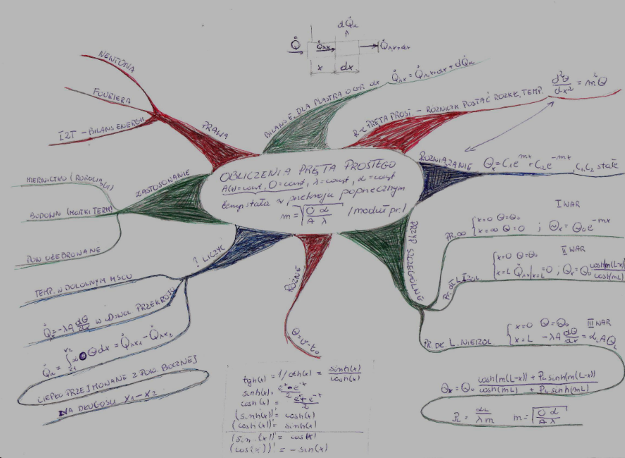

Wyprowadzenie wzoru analitycznego na rozkład temperatury dla pręta o skończonej długości L **izolowanego** na końcu

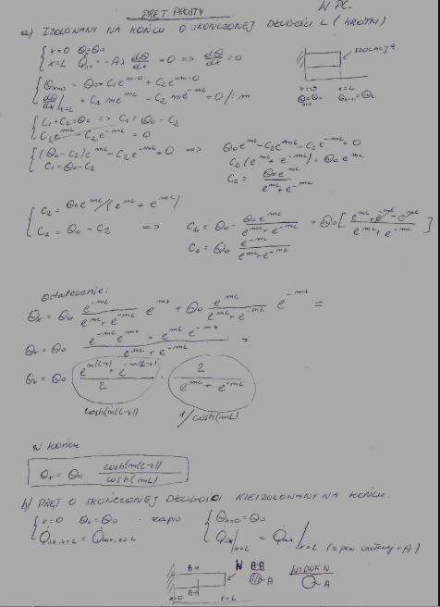

Wyprowadzenie wzoru analitycznego na rozkład temperatury dla pręta o skończonej długości L **nieizolowanego** na końcu

